INDHOLD | BESKRIVELSE
Brobygning | Håndværk og konstruktion
Klassetrin | 8 – 9 klasse
Varighed | 2 dage
Overskrift | Lodret lænende plantekasser/reol
Målgruppe | Elever som vælger faget håndværk og konstruktion
Formål | Prøve at bruge værktøj, læse en tegning i målestoksforhold, se sammenhængen imellem håndværk og matematik, stifte bekendtskab med faglig kommunikation og arbejdsplanlægning
Uddannelser der indgår i opgaven | Tømrer
Folkeskolefag, der indgår i opgaven | Matematik.  Håndværk og design.  Linjefag.
Sværhedsgrad | Middel
Arbejdsmetode | Enkeltvis, gruppearbejde (2 elever)
Lokalefaciliteter | Værksted med diverse redskaber tilknyttet opgaven
Værktøj og sikkerhedsudstyr (Både det udstyr man behøver og det, der ville være rart at have) | Skrue-/boremaskine  Hammer  Slibemaskine eller sandpapir  Målebånd  Lineal  Masser af klemmer  Personligt værnemiddel:  Sikkerhedssko  Støvmaske  Høreværn
Materialer (med alternativer) | Materialer:  2x4'erne og 1x4'erne reddet fra paller, 1x6'erne reddet fra et vejafløbsprojekt.  24 – 1 ½” (3,81 cm) skruer  12- 2” (5,08 cm) skruer  12- 1½” (3,81 cm) søm  Landskabsplejeklud  Evt. Trælim
Brugsvejledning til eleverne – hvordan gør man, gerne med billeder til eleverne | Den grundlæggende idé er vel, netop det: At lave en lodret lænende plantekasse/reol. Den vil kunne læne sig mod rækværket på hegnet eller altanen og indeholdt gradvist større kasser, da det gik ned.  Siderne er 2x4'er, er trukket fra paller. Den nederste vinkel er 15 °. Bagsiden af toppen er også trimmet.  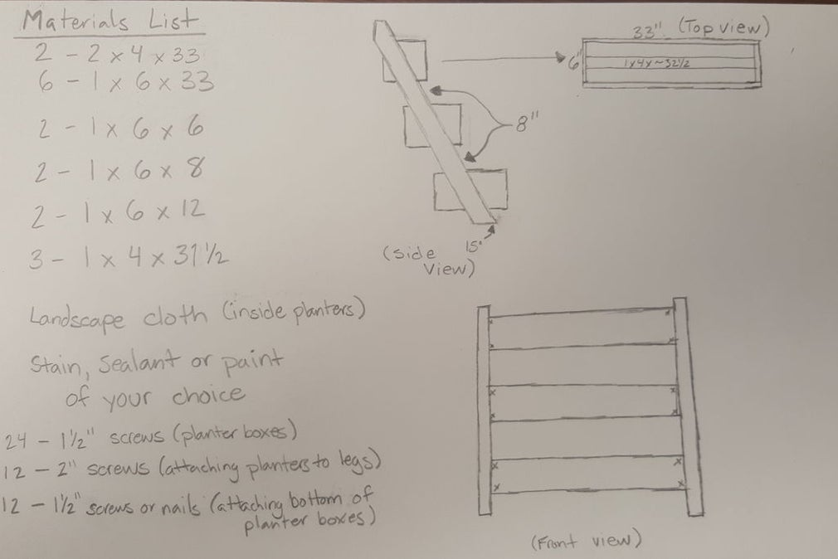  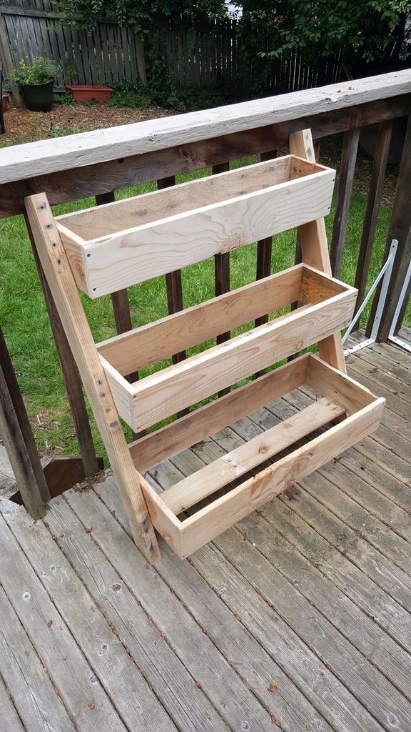  (1. 1x4 støtte til bunden af hver planteboks)  Kasserne er 1x6'er. Den nederste boks er 12 " (30,48 cm) dyb foran til bag på indersiden, midten er 8" (20,32 cm) dyb og toppen er 6" (15,24 cm) dyb. De er alle 33" (83 82 cm) lange.  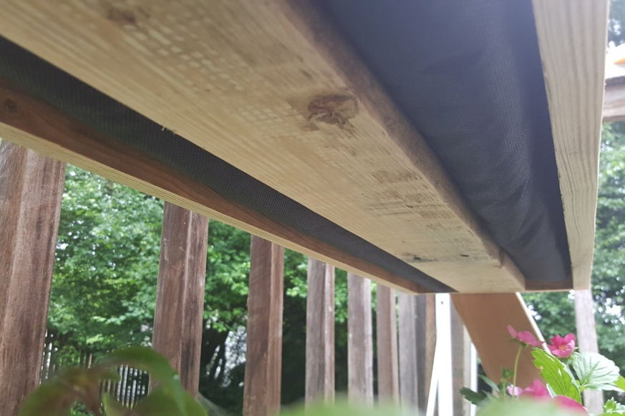  (1.Undersiden af det udfyldte felt. Her kan man se 1X4 supporten holder landskabspleje kluden (som er fuld af jord) oppe)  Der er tilføjede en 1x4 nede på nederste midten af hver kasse for at understøtte vægten af snavs og planter. Der er borede pilothuller til alt for, at begrænse chancen for, at træet splittes ud.  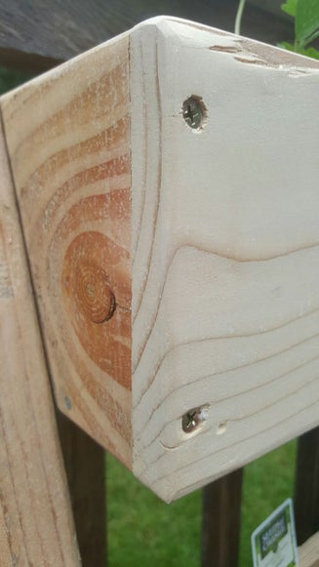  2.  1.  (1. Detalje i det ene hjørne. Cirka så grundlæggende, som det bliver!)  (2. Galvaniseret søm når toppen. Der er to af disse i hver ende, der holder 1x4  supporterne på plads på undersiden af hver plantekasse.)  Der er to skruer i hvert kassehjørne, to skruer på hver side, der fastgør kasserne på benene, og to negle på hver side af kasserne, der holder 1x4-støtten på plads. Hvis det virkelig ønskes, at gøre kassehjørnerne stærke, kan man tilføje trælim eller lave mere avancerede samlinger.  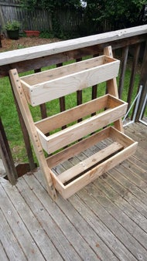  Kasserne placeret med mellemrum 8 "lodret fra hinanden. Brug af 1x6s og at gøre kasserne 6" (15,24 cm) høje var også en god ting i sidste ende.  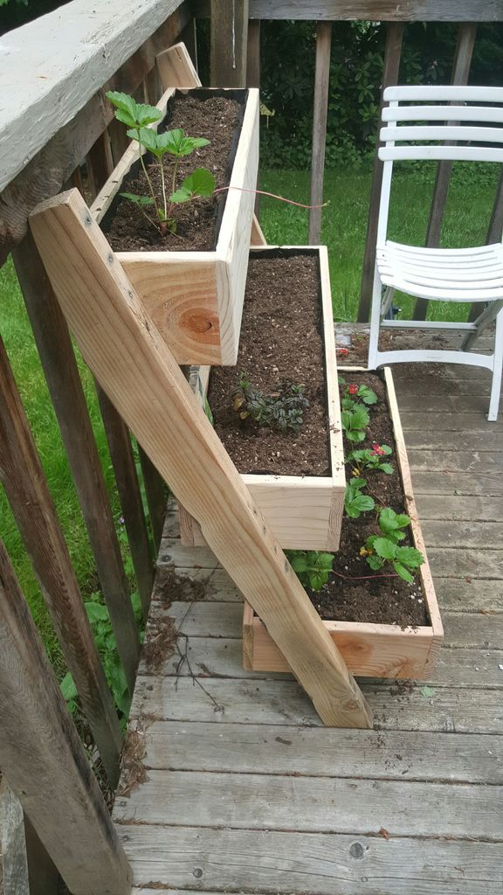  1. Set fra siden af planter. Mellemrummet forfra og bagpå)  Når boksen blev bygget, fores de med landskabspleje klud (også kendt som ukrudt klud). Dette holder både snavs (naturligvis), og i tilfælde af overvanding eller regn tillader overskydende vand at dræne og ikke rådne træet.
Små tips
Hvad gør man hvis det ikke går som man troede?
Sikkerhed | Værktøjslære.
Lærervejledning med råd til undervisningen. Oplægget til eleverne og elevarbejdet med forløbet kan foregå analogt eller digitalt.
Affaldssortering | Affaldet samles i småt brændbart, med mindre andet er påkrævet.  -og skolen har en anden affaldshåndtering.
Evaluering af forløbet | Skema eller digitalt evalueringsskema ex. Socrative

